系统详细设计书

1系统简介
本文档为图片社交类网站系统设计书。图片社交类网站是指通过用户分享图片或文章来进行社交分享的网站。

2系统需求分析

2.1系统角色和总体需求
根据从图片社交类网站中存在业务关系的人群着手分析，经过仔细的梳理需求发现，此系统面向的用户人群主要有访问者和系统管理员。根据对用户人群的分析归类，可以将系统角色定义为以下两种，具体用户对应的角色如图2.1所示。
- 用户
用户指从浏览器进行访问的一般访问者和通过该平台进行购物的人，包括访问者和买家。
- 系统管理员
系统管理员主要负责管理系统用户信息，对用户注册信息进行审核；提供用户信息更新和维护。
系统各个角色对图片社交类网站平台的整体需求如表2.1所示。
表2.1 平台用户需求表
用户群 | 角色 | 需求
访问者、买家 | 用户 | 在平台上发布内容
访问者、买家 | 用户 | 在平台上搜索内容
访问者、买家 | 用户 | 关注用户
访问者、买家 | 用户 | 点赞、收藏、下载、评论他人已发布内容
访问者、买家 | 用户 | 接发消息
系统管理员 | 系统管理员 | 维护网站正常运行

2.2系统功能需求分析
根据对图片社交网站用户使用现状的调研分析，网站需要能够让用户发布资源、搜索资源、关注其他用户、对平台资源进行点赞、收藏和评论的行为，同时维护网站的正常良好运行。本网站采用Web应用和本地服务器应用，需要操作简便、界面友好、运行稳定，为用户对平台内容进行多方评论提供实时、便捷的操作和信息化管理手段。
根据对目前一些图片社交类网站的实际业务调研分析，本平台主要包含账户管理、资源管理等功能需求。

2.2.1账户管理用例分析
用户需要系统提供账户管理功能，主要包括账户注册、登录、注销、账户信息维护、消息配置、关注与粉丝等通用功能，以及个人中心管理等，详细的用例图如图2.2.1所示。
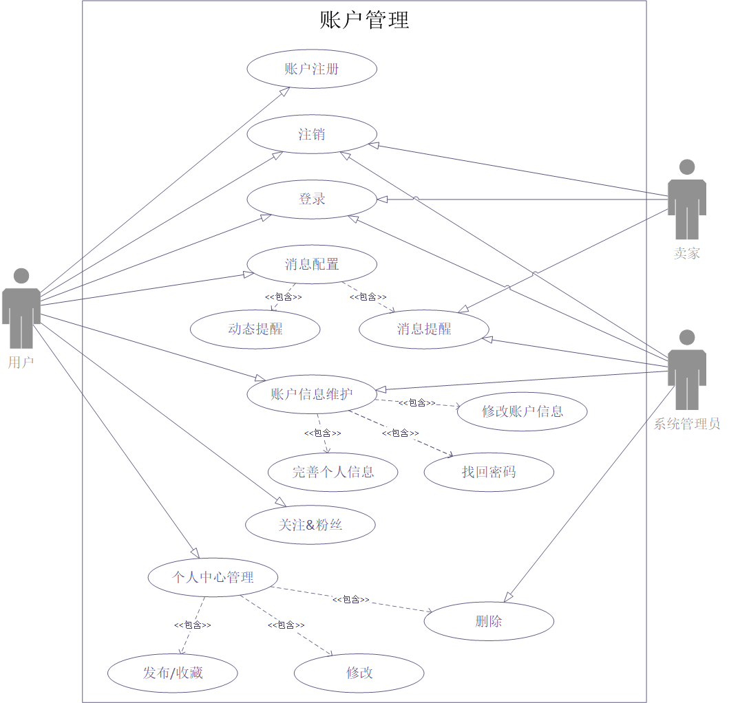
图2.2.1 账户管理用例图
现对图2.2.1中各用例进行详细说明如下：
账户注册：用户在使用系统前首先要为自己注册一个账户，设置用户名、密码，填写手机号、邮箱号等基本注册信息，提交注册申请。
登录：用户使用系统时，需要输入用户名/手机号/邮箱号和密码进行登录操作。
注销：用户退出目前登录账户，退出系统。
账户信息维护：包括修改账户信息、忘记密码、进一步完善个人信息等功能。用户可以修改手机号、邮箱号、密码等账户基础信息；用户如果忘记自己的密码，可以通过回答密保问题并输入邮箱号、手机号等注册信息进行验证，重置密码；用户可以通过在个人中心完善例如实名验证、个性简介等进一步个人信息。
消息配置：用户可以通过站内信接收平台消息（消息提醒），通过动态提醒来接收点赞、收藏、被关注的消息提醒和关注的用户的动态。
内容管理：用户可以在个人中心里管理自己的动态、专辑、文章、视频和收藏。管理功能包括发布、修改、删除。

2.2.2资源管理用例分析
对于整个系统的资源管理功能，主要包括存储、搜索、修改、删除的功能。详细的用例图如图2.2.2所示。

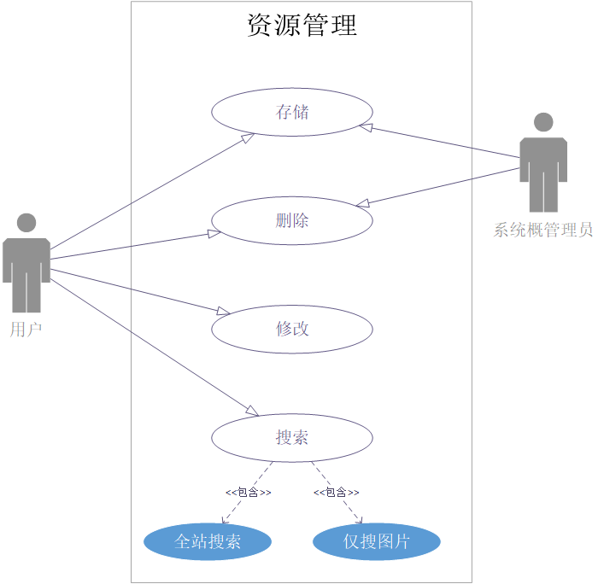

图2.2.2资源管理用例图
现对图2.2.2中各用例进行详细说明如下：
存储功能：对于用户发布的原始资源进行存储。存储包括资源的名称、格式、URL、简介、所属专辑、首发用户、被点赞/收藏/评论信息、标签等。
搜索功能：分为两块，基于全站资源的关键字搜索和图片社交网站的特色——以“搜索结果仅显示图片”为基础的图片分类搜索功能。基于全站资源的关键字搜索结果显示页面上可以通过细分类别——图片、专辑、文章、商品、达人来进行进一步搜索。以“搜索结果仅显示图片”为基础的图片分类搜索功能可以通过更细的标签分类来完成进一步搜索功能。
修改功能：对用户发布的资源进行基础信息（名称、格式、URL、简介、所属专辑）的修改。
而这一块的存储、修改和删除功能，和用户通过个人中心进行发布/收藏、修改、删除的功能有重复；和系统管理员通过删除用户资源有重复的地方。因此，只重点介绍搜索功能。

3系统总体设计

3.1系统流程
用户在进行操作时，需要先注册，填写基本信息，即可完成注册。系统审核通过之后，即可完成实名认证。
在登录页面登录注册的账户，登陆之后，显示网站主页面。
主页上端由分类、搜索框、发布、消息、个人中心五部分组成，下部显示主页推荐的用户动态。
点击“分类”，显示下拉框，内含标签按键，点击相关按键，跳转该标签的图片页面；点击搜索框，输入后，跳转到搜索页面，页面分为动态、文章、专辑、达人4个大类；在输入搜索信息时，会显示搜索动态页面、搜索文章页面和搜索专辑页面。
点击“发布”，显示两个选项，上传图片和上传文章。点击上传图片，跳转到图片上传页面。点击上传文章，跳转到文章页面，该页面左侧有3个按键，点击可分别跳至草稿、已发布、素材库3个页面：草稿页面存放草稿，右上部包含发布文章按键，点击可跳转到文章编辑页面，进行编辑，下面显示草稿，每一个草稿后面带有编辑和删除按键，点击可以进行操作；已发布页面存放已发布的文章，下面显示文章，每一个文章后面带有编辑和删除按键，点击可以进行操作；素材库页面右上部包含上传按键，点击可跳转到上传页面。
点击“消息”,有系统消息和动态提醒按键。点击动态提醒按键，页面包含全部、点赞、关注、评论四个界面，可跳转相应页面。点击系统消息按键跳转到系统消息页面，页面包含全部和未读两个按键，点击可跳转相应页面；另外，所有消息均包含删除按键，点击可删除该条消息。
点击“个人中心”，跳转到个人中心页面，页面包含用户名、关注、粉丝、个人简介、编辑、动态、文章、专辑、收藏等。点击关注，跳转关注的人页面。点击粉丝，跳转我的粉丝页面，可以对粉丝进行关注。点击编辑，跳转个人信息管理页面，此界面上有修改密码按键。点击修改密码跳转密码修改页面，修改成功后，点击提交，页面跳转回账户管理页面。点击动态、文章、专辑、收藏，分别显示相关页面。在各个界面上可以查看自己的相关资源。
- 系统详细设计
  - 系统架构设计
    - 系统软件架构设计
图片社交类网站的系统设计工作是整个系统阶段实现的重要内容，其中系统架构的设计尤为重要，涉及到系统的总体架构，围绕用户操作、业务逻辑处理和数据信息存储等重要内容进行设计。本平台的系统软件架构设计主要采用五层架构的方式进行实现，详细软件架构设计如图4.1所示。
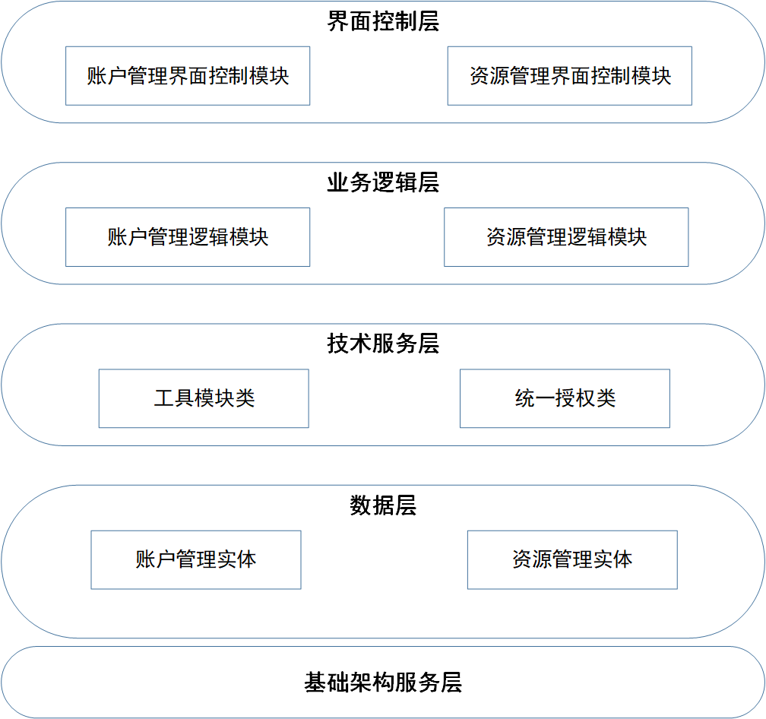
图4.1 系统软件架构设计图
从图4.1可以看出五层体系软件架构设计方面的内容，按照业务类型、功能类别、关联关系等方式，对系统每个逻辑层涉及的相关功能和服务进行模块设计，每一层操作的具体内容如下：
- 界面控制层
界面层包括界面层和控制层。界面层是指系统用户最终的使用界面，主要负责系统数据的展现，同时接受用户的输入数据并对其进行校验。控制层主要负责封装界面层输入的数据，控制页面的跳转，以及对异常进行处理。界面控制层与业务逻辑层存在依赖关系，层次间的通信主要采用HTTP协议进行传输。
- 业务逻辑层
业务逻辑层主要负责为系统提供业务逻辑的接口，实现系统的业务逻辑，对事务进行控制，以及对外提供或调用Web服务。该逻辑层主要与技术服务层和数据层存在依赖关系，层次间的通信主要采用Web服务和API调用的方式。
- 技术服务层
技术服务层包含由系统开发平台和第三方产品提供的各类基础模块。该逻辑层主要与数据层存在依赖关系，层次间的通信主要采用API调用的方式。
- 数据层
数据层主要提供存储数据实体，向业务逻辑层提供访问数据库、文件系统等资源的接口。该逻辑层主要与基础架构服务层存在依赖关系，层次间的通信主要采用Web服务和API调用的方式。
- 基础架构服务层
基础架构服务层主要包含应用服务器、数据库等。
具有平台购物功能的图片社交类网站主要采用Web浏览器应用和Web端服务器应用，实现基于浏览器的平台购物和图片社交业务。其中，浏览器应用主要实现资源搜索管理、私有资源查看、评论私信管理等服务功能，后续根据平台的使用情况，对其进行扩展；服务器端的功能主要是为浏览器提供支撑，进行接口管理、账户维护等相关数据和信息的管理。综上所述，系统的应用架构如图4.2所示。
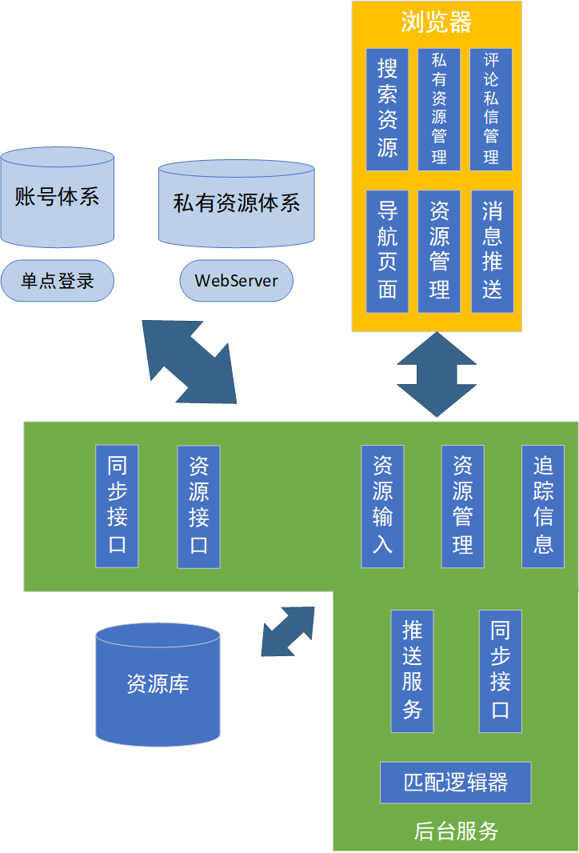
图4.2 系统应用架构图
    - 系统硬件架构设计
系统硬件架构是从物理部署的角度对系统的总体框架进行分析，图片社交平台为了能够为地理上离散的多个参与者提供相关服务，因此系统的部署架构在设计上采用分布式架构模式，具体设计如图4.3所示。
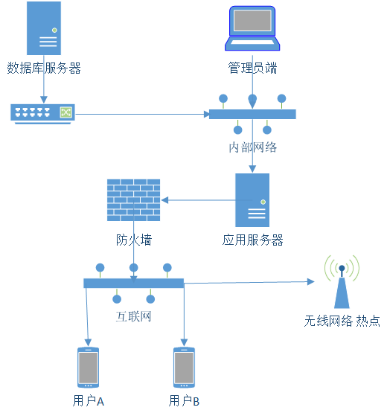
图4.3 系统硬件架构图
从图4.3可以看出，图片社交类网站系统逻辑架构设计中业务逻辑层的各类功能软件构件大多被部署于应用服务器中，应用服务器主要以RPC的方式发布系统的主要服务接口，具体实现系统逻辑架构中的用户接口层。数据库服务器中存储着系统所需要的数据，通过部署于应用服务器中的数据库统一访问构件JSON实现对数据的管理。内部网络中的管理员实现对系统各功能的配置工作，为确保系统内部资源的安全性，通过防火墙与外部网隔离。系统的各类用户均可以通过互联网络对系统的功能进行访问和操作，在目前主流浏览器上可以实现对系统功能的正常使用。
  - 系统功能模块设计
基于本文第三章对图片社交类网站的需求分析，将系统主要的业务功能模块设计为账户管理和资源管理，为用户和系统管理员等用户提供良好的服务。用户通过浏览器在平台上搜索资源、发布资源或收藏已有资源、发表对资源及发布者的评价以达到社交目的。平台详细的功能模块如图4.4所示。
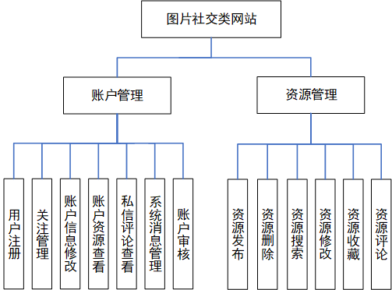
图4.4 平台功能模块示意图
    - 账户管理模块设计
在图片社交类网站系统中，账户管理模块主要负责对系统账户的注册、对关注用户进行管理以及对账户信息、账户资源、私信评论和系统消息的查看。系统账户管理类图如图4.5所示，从图中可以看出此业务功能模块的详细参与人员，具体业务类包括主用户类和系统管理员类，其中用户类为主用户类的子类。
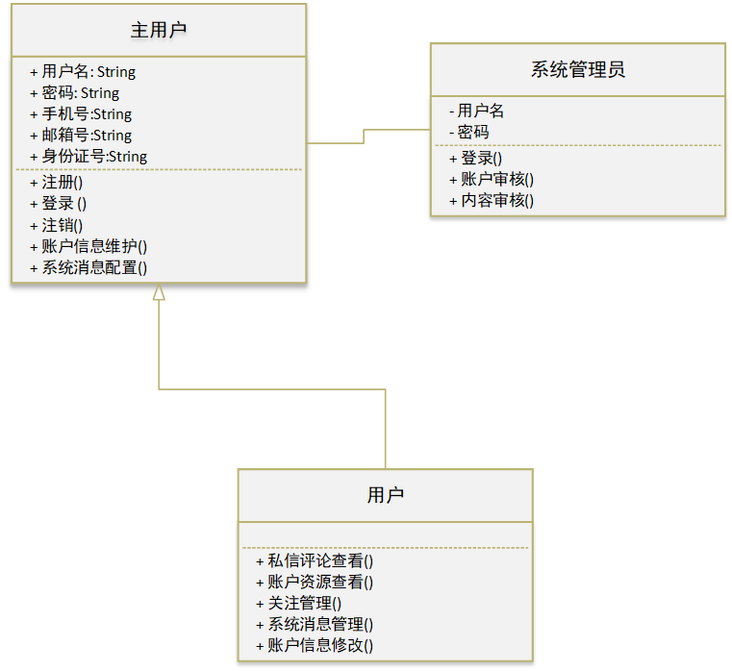
图4.5 账户管理类图
从图4.4平台功能模块示意图中可以看出，账户管理功能模块主要包括用户注册、账户资源查看、私信评论查看、系统消息管理、关注管理和账户信息维护等功能，具体每部分功能的详细设计如下。
- 账户注册
为了方便管理平台用户，提高平台信息的可信度，要求用户使用本平台前，必须在平台上完成账户注册。账户注册页面需要用户输入的具体信息有用户名、密码、手机号、验证码、邮箱号、姓名、身份证件号、性别等，注册信息及详细情况如表4.1所示。
表4.1 用户注册信息输入项设计说明表
序号 | 输入项 | 具体要求 | 用户角色 | 是否必填
1 | 用户名 | 只能由4-16位字母、数字下划线组成,具有唯一性 | 用户 | 是
2 | 密码 | 最少6位 | 用户 | 是
3 | 确认密码 | 必须与“密码”输入项内容一致 | 用户 | 是
4 | 手机号 | 必须为11位数字 | 用户 | 是
5 | 图片验证码 | 单次点击，提交前都有效 | 用户 | 是
6 | 身份证号 | 必须是身份证号 | 用户 | 否
7 | 姓名 |  | 用户 | 否
8 | 性别 | 提供“男”和“女”两种选项供用户选择 | 用户 | 否
9 | 邮箱号 | 必须是有效的邮箱号 | 用户 | 是

系统用户注册界面设计如图4.6所示。
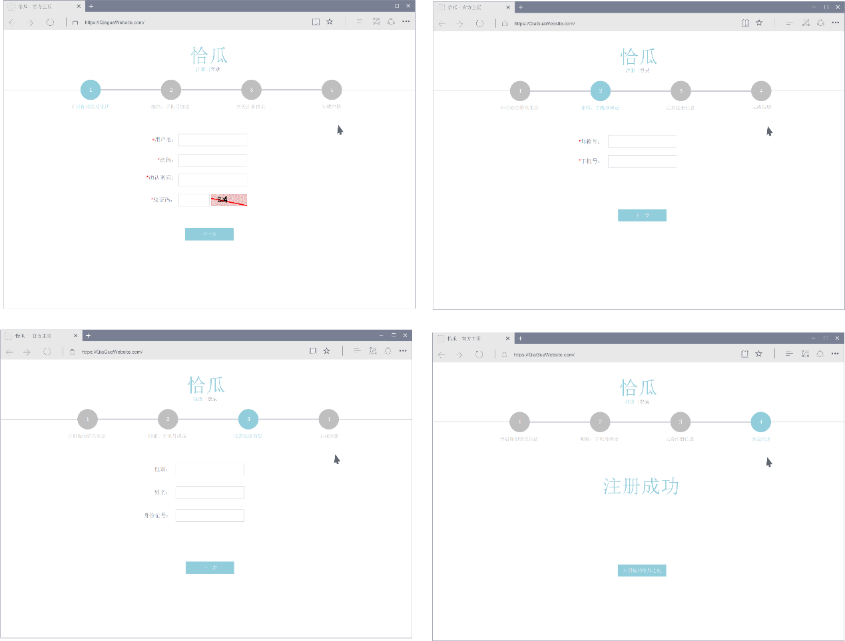
4.6 系统用户注册界面
系统依照表4.1中的具体要求，对用户输入的注册信息进行合法校验，若信息不合法，系统将给出用户提示，告知其具体非法项，例如用户名设置重复，提示用户“用户名已存在”；一个用户只能绑定一个手机号和一个邮箱号；每次提交都要填写图片验证码。信息校验无误后，系统返回注册成功信息，提示用户“注册成功”。
- 账户审核
由图4.5账户管理类图可见，只有系统管理员用户拥有账户审核的操作权限。系统管理员对用户注册信息中的身份证号进行人工审核，而后提交审核结果给系统后台。如果信息正确，则确认审核通过，系统将数据库中该用户实名认证的账户信息更新为“已认证”状态，并通过发送系统消息的方式告知用户“实名认证已通过”；如果信息不正确，则确认审核不通过，系统将数据库中该账户信息更新为“未认证”状态，并通过发送系统消息的方式告知用户“实名认证未通过，请重新提交审核申请”。
系统用户注册及审核的详细序列图如图4.7所示。
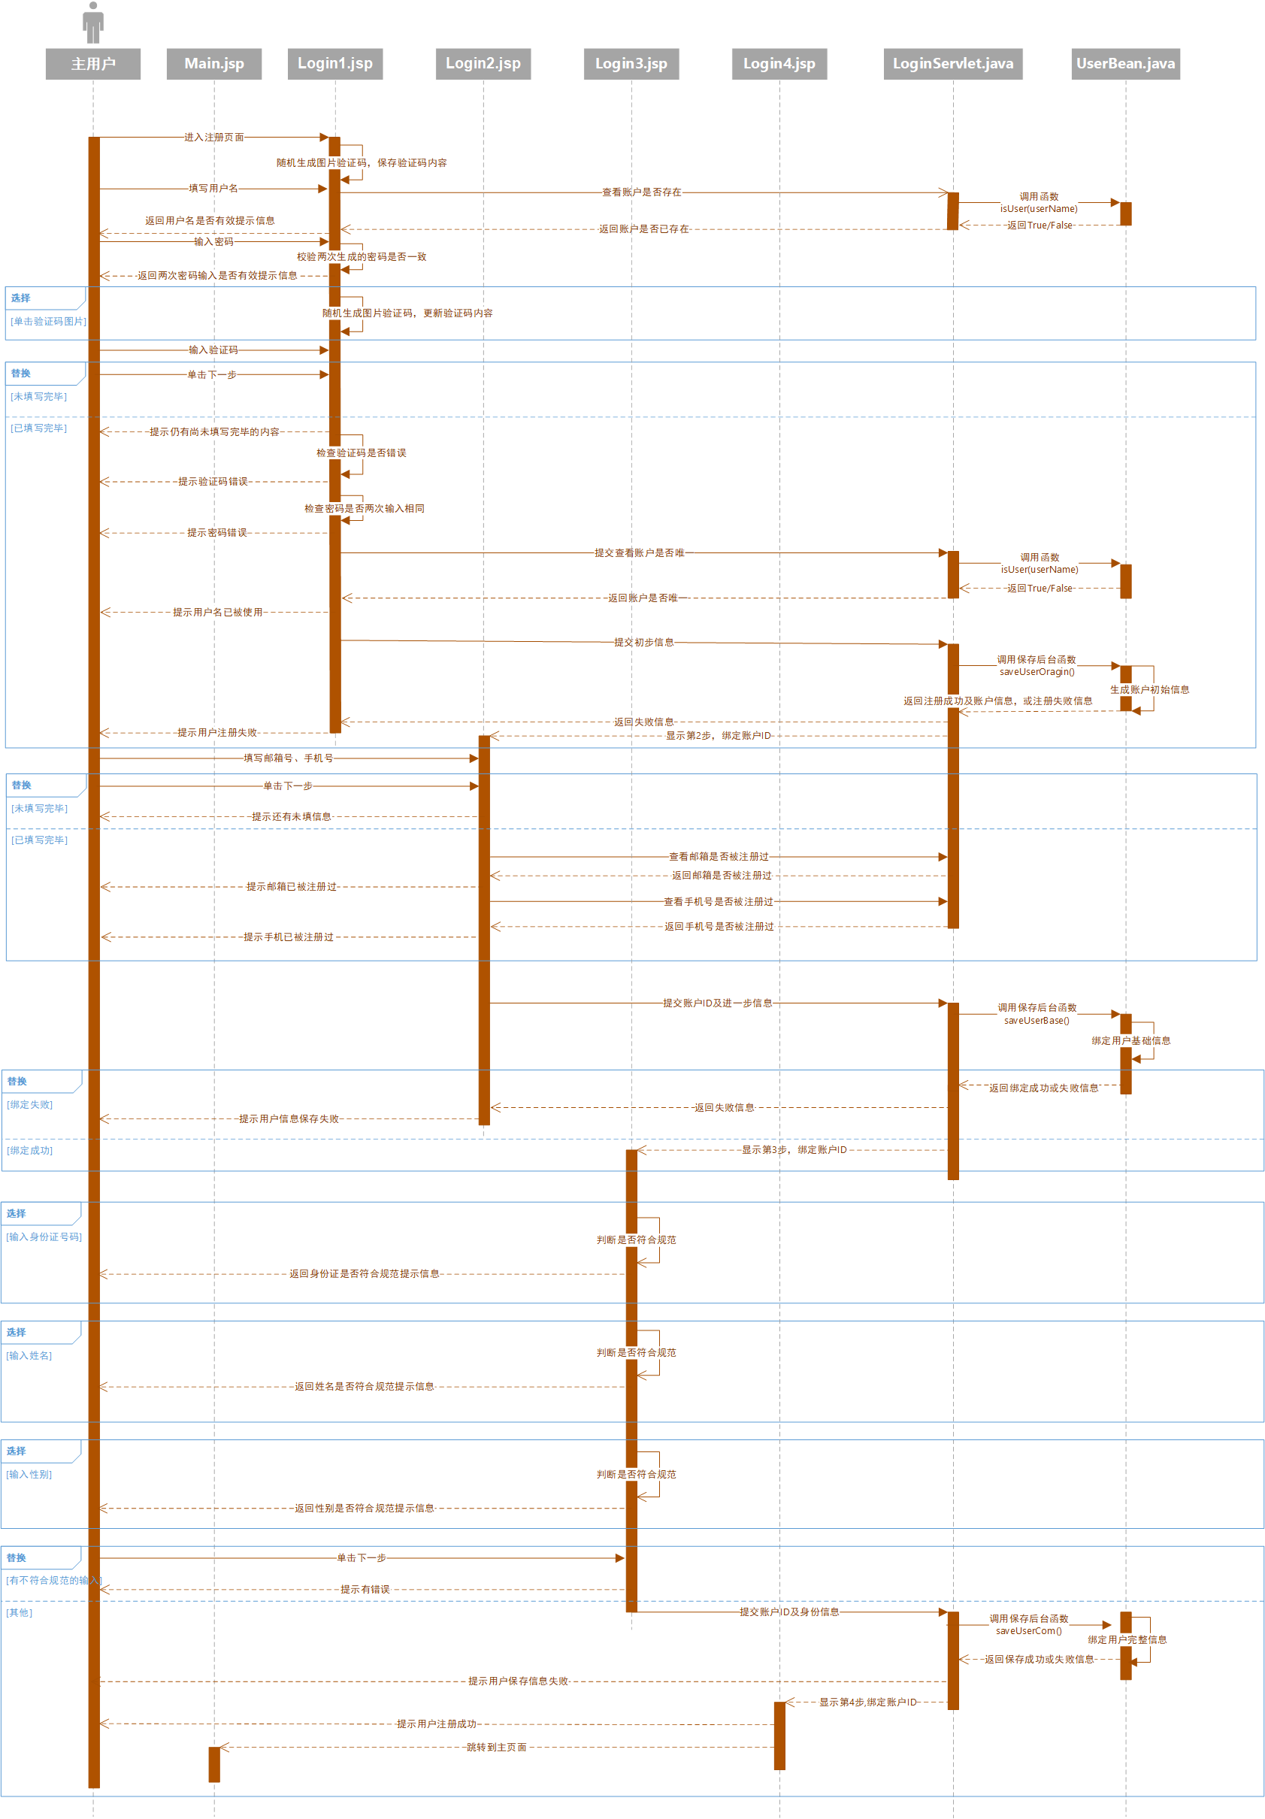
图4.7 系统用户注册及审核序列图
- 账户资源查看
为了方便用户快速找到自己发表或收藏的资源，用户可以在个人主页查看自己的资源。资源包括用户的动态、专辑、文章、收藏，分类显示。详细信息如表4.2账户资源查看显示项设计表。
4.2账户资源查看项设计表
序号 | 显示对象 | 具体说明 | 来源 | 是否可操作
1 | 时间 | 显示用户操作资源的时间记录 | 用户 | 否
2 | 名称 | 显示资源名称 | 用户/自己 | 是
3 | 收藏数 | 显示资源 | 用户 | 否
4 | 内容 | 显示资源 | 用户/自己 | 是
5 | 内容数 | 显示资源 | 用户/自己 | 否
6 | 标签 | 显示资源 | 用户/自己 | 是
页面右下角有直接回到顶部按键，用户可以快速返回顶部。各模块显示内容如图4.8所示。
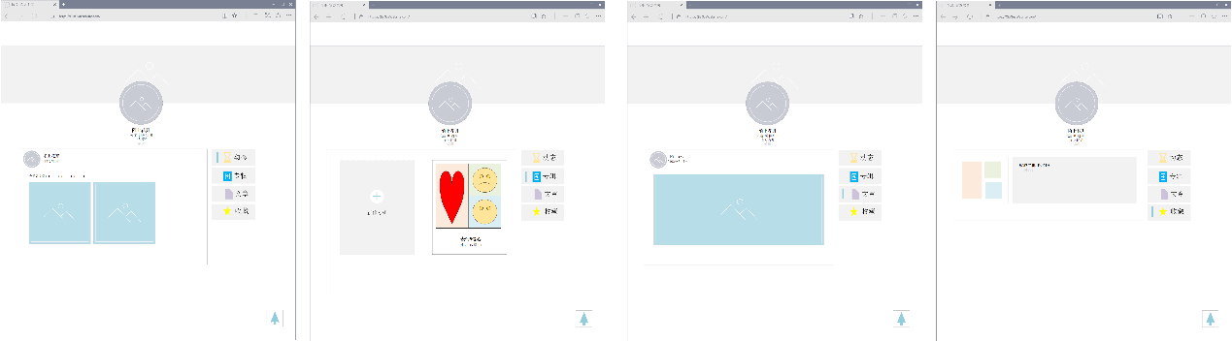
图4.8 账户资源查看页面设计图
系统依照表4.2中的具体要求，用户在个人中心里只能对自己的资源进行查看的操作。若要进行修改、删除和增加的操作，需要在资源管理（发布——我的资源管理界面）中进行操作。
- 私信评论查看
为了方便用户能够及时收到来自其他用户的评价和来自其他用户的点赞、收藏消息，用户可以在消息中的动态提醒页面查看自己的私信和回复自己的评论。详细信息如表4.3私信评论查看显示项设计表。
表4.3私信评论查看显示项设计表
序号 | 显示对象 | 具体说明 | 来源 | 是否可操作
1 | 时间 | 显示用户操作资源的时间记录 | 用户 | 否
2 | 用户昵称 | 显示用户名称 | 用户 | 否
3 | 用户头像 | 显示用户头像，点击可看用户个人主页 | 用户 | 是
4 | 消息/评论内容 | 显示点赞、收藏和评论的具体内容 | 用户/自己 | 是
5 | 内容连接 | 点击可显示资源 | 用户/自己 | 是
6 | 标签 | 提示用户该项的内容属于哪个模块 | 系统 | 否
具体私信评论查看在消息——动态提醒中可查看，具体页面设计如图4.9所示。
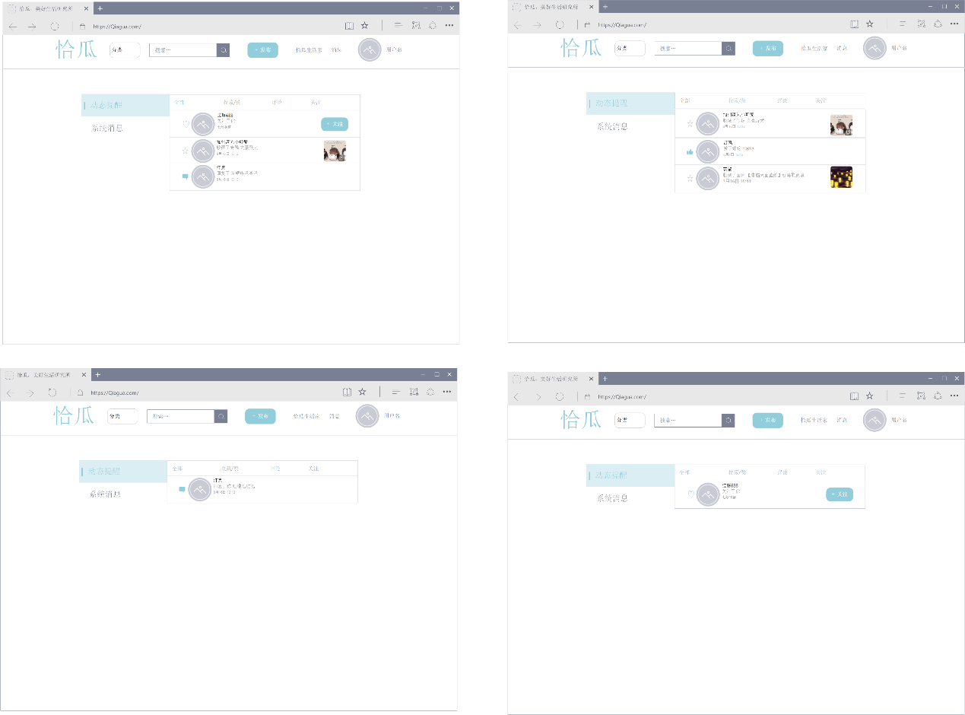
图4.9私信评论查看页面设计图
系统依照表4.3中的具体要求，用户在消息——动态提醒界面里对其他用户对自己的资源进行点赞/收藏、评论或关注自己的事务进行查看的操作。若要进行例如回复评论、反向关注的操作，则需要通过超链接在资源下方回复或通过按钮在关注管理中进行操作。
- 系统消息管理
为了方便用户能够及时收到来自其系统的消息通知，用户可以在消息中的系统消息页面查看系统消息。包括时间、系统头像、称呼、消息内容，详细信息如表4.4系统消息管理显示项设计表。
表4.4系统消息管理显示项设计表
序号 | 显示对象 | 具体说明 | 来源 | 是否可操作
1 | 时间 | 显示用户收到系统消息的时间记录 | 系统 | 否
2 | 系统头像 | 显示系统头像 | 系统管理员 | 否
3 | 系统称呼 | 显示系统称呼 | 系统管理员 | 否
4 | 消息内容 | 显示系统消息的具体内容 | 系统管理员 | 是
5 | 内容连接 | 点击可连接到其他界面 | 系统管理员 | 是
具体系统消息可以在消息——系统消息界面中可查看到，具体页面设计如图4.10所示。
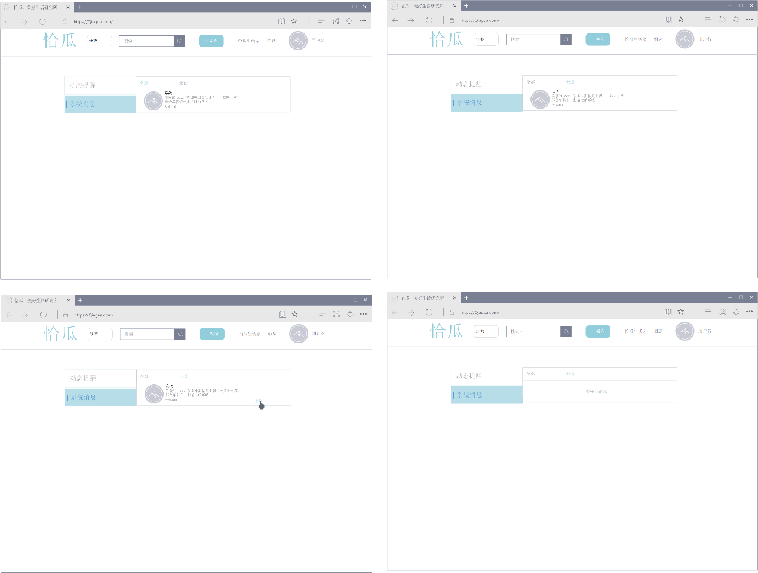
图4.10系统消息管理界面设计图
系统依照表4.4中的具体要求，用户在消息——系统消息界面里进行查看系统消息和删除系统消息的操作。若要连接到其他界面，则需要通过点击超链接。若要删除系统消息，可以在资源下方通过删除按钮进行操作。系统消息管理的详细序列图如图4.11所示。
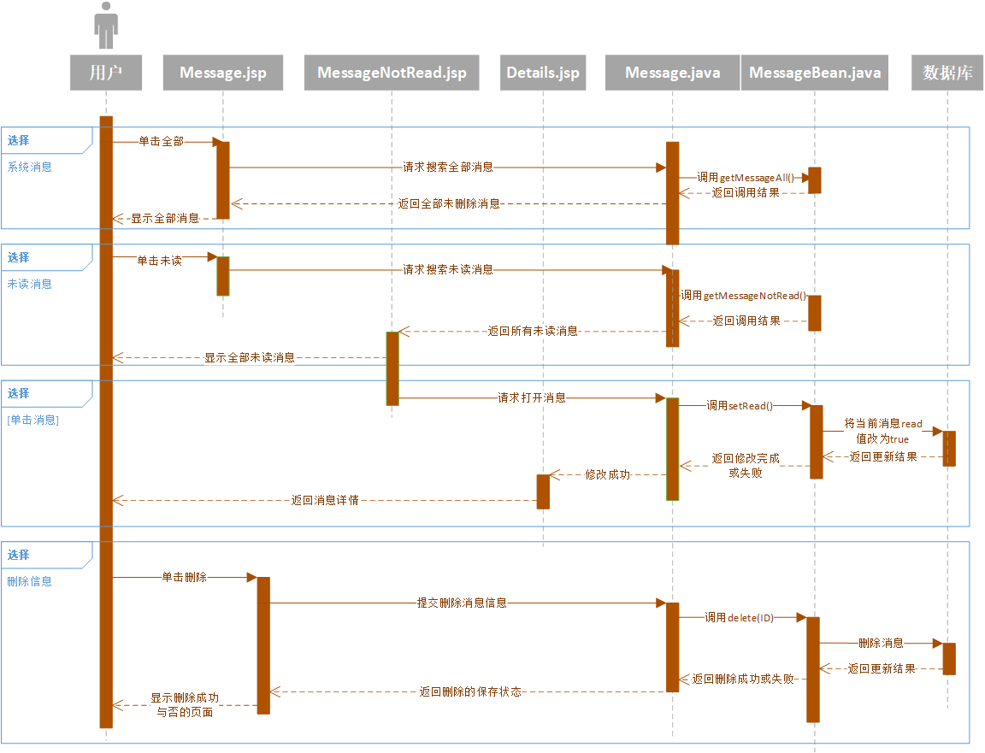
图4.11系统消息管理序列图
- 关注管理
个人主页会显示粉丝数和关注数信息，详细信息如表4.5关注管理输入项设计表。
表4.5关注管理输入项设计表
序号 | 显示对象 | 具体说明 | 来源 | 是否可操作
1 | 关注数 | 显示已关注者头像、昵称 | 用户 | 否
2 | 粉丝数 | 显示粉丝头像、昵称 | 用户 | 否
3 | 删除/关注用户按钮 | 取消对该用户的关注 | / | 是
关注显示在消息——动态提醒界面的“关注”一栏里，关注用户按钮在其他用户的个人页面和消息——动态提醒——关注栏中有显示，点击可以关注用户；如果已经关注了该用户，则会显示“已关注”。详细内容设计如图4.12所示。
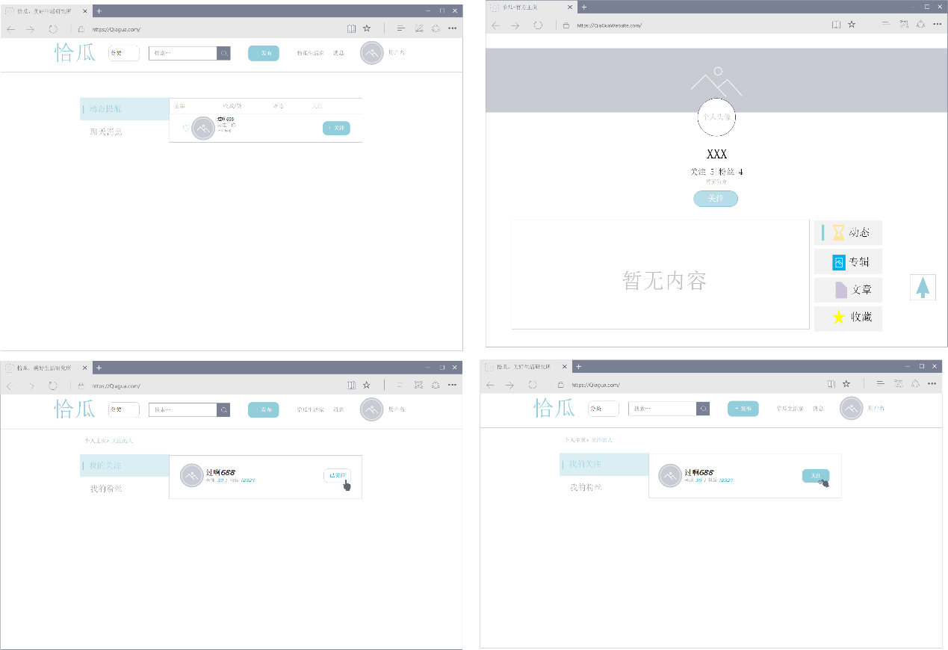
图4.12关注管理界面设计图
系统依照表4.5中的具体要求，用户在消息——动态提醒界面里进行查看关注自己的粉丝，也可以选择是否要关注该粉丝。在进入其他用户的个人中心页面也可以进行关注的操作。在用户个人中心——关注数按钮可以进入关注的人页面，对已经关注的对象进行取消关注的操作。系统消息管理的详细序列图如图4.13所示。
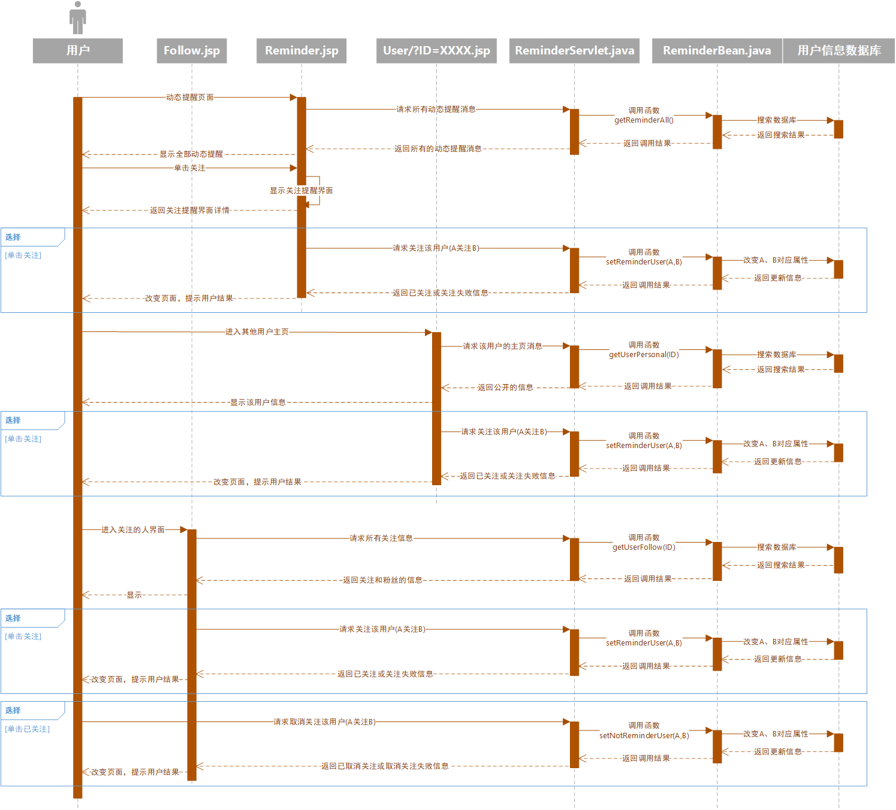
图4.13关注管理序列图
- 账户信息管理
为了方便用户快速找到自己志同道合的朋友，用户可以在个人主页对自己的信息进行修改或完善。用户通过个人主页的“编辑”按键，修改个人基本信息。可修改的信息包括实名验证、城市、个人简介和密码，并且需要图片验证码验证。详细信息如表4.6账户信息管理输入项设计表。
表4.6账户信息管理输入项设计表
序号 | 输入项 | 具体要求 | 用户角色 | 是否必填
1 | 用户名 | 只能由4-16位字母、数字下划线组成,具有唯一性 | 用户 | 是
2 | 密码 | 最少6位 | 用户 | 是
3 | 确认密码 | 必须与“密码”输入项内容一致 | 用户 | 是
4 | 图片验证码 | 单次点击，提交前都有效 | 用户 | 是
5 | 身份证号 |  | 用户 | 否
6 | 姓名 |  | 用户 | 否
7 | 性别 | 提供“男”和“女”两种选项供用户选择 | 用户 | 否
8 | 城市 |  | 用户 | 否
如果用户已经实名认证，则不会出现身份证号、姓名、性别的选项。页面提交成功后，即修改成功，若失败，则返回原页面。内容如图4.14 个人账户信息管理页面设计图所示。
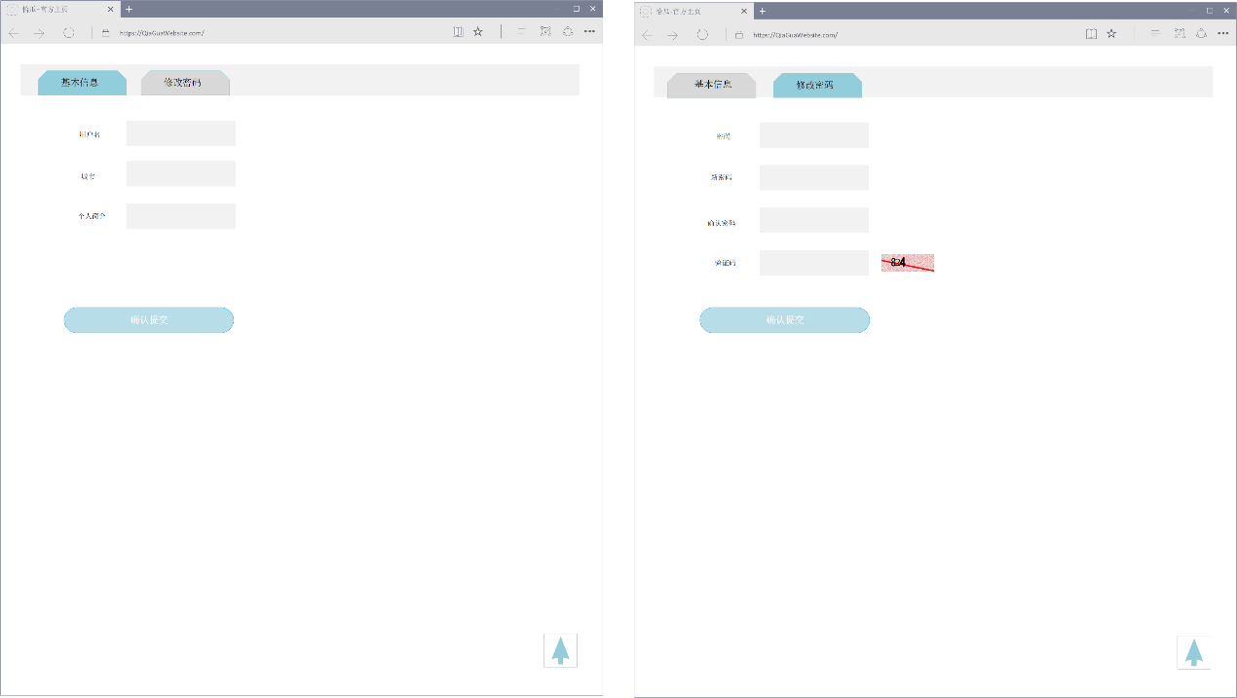
图4.14 账户信息管理页面设计图
系统依照表4.6中的具体要求，用户在个人中心里只能对自己的资源进行查看的操作。若要进行修改、删除和增加的操作，需要在资源管理中进行操作。
详细序列图如图4.15所示。
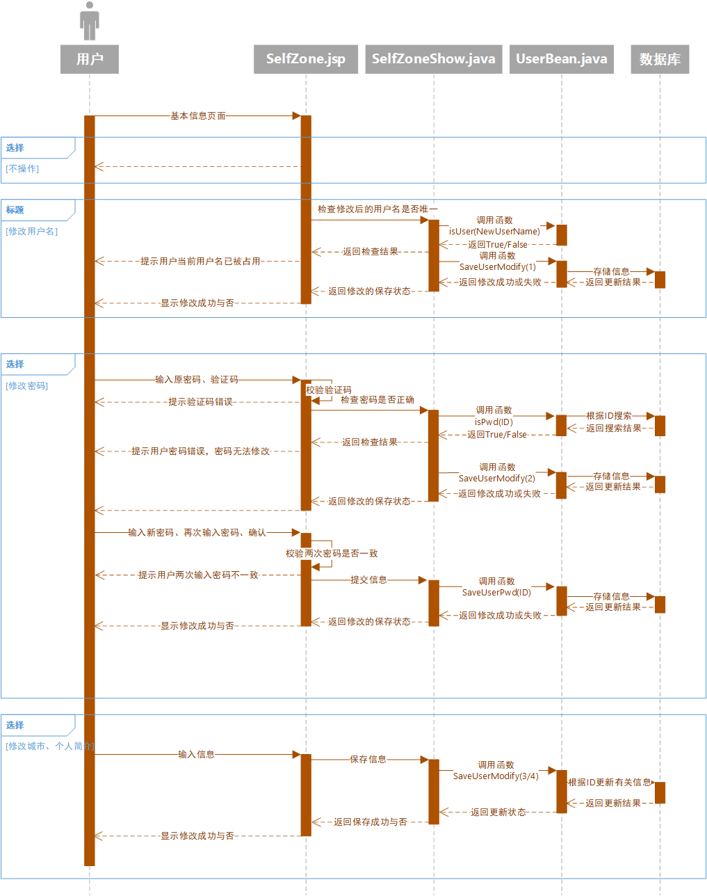
图4.15 账户信息管理序列图
    - 资源管理模块设计
在图片社交类网站系统中，资源管理模块主要负责对资源发布、资源删除、资源修改、资源收藏、资源评论和资源搜索。系统资源管理类图如图4.16所示，从图中可以看出此业务功能模块的详细参与内容，有图片类、专辑类、文章类和资源类。其中，图片类、专辑类和文章类是资源类的子类。
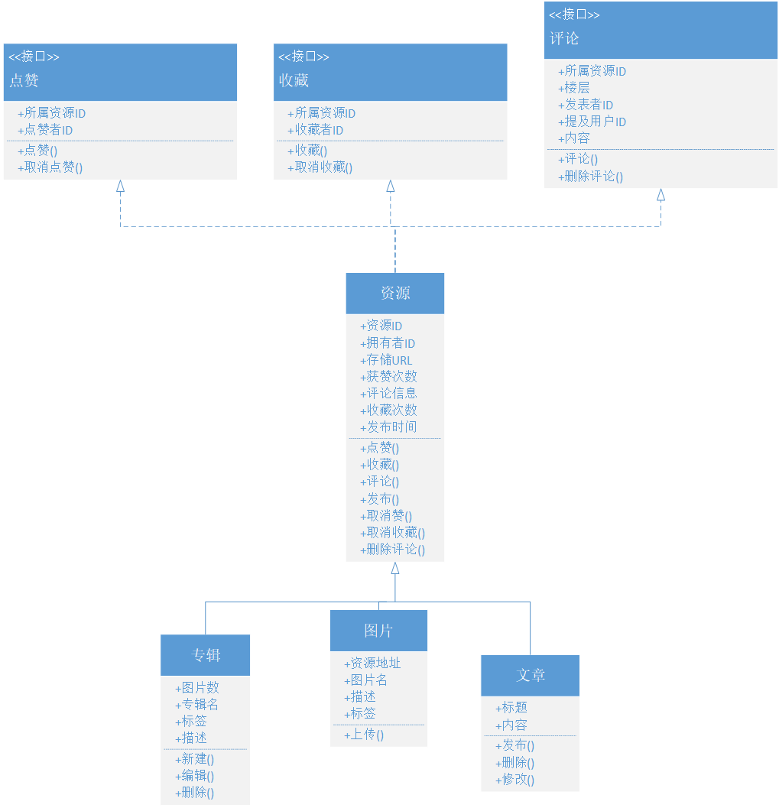
图4.16系统资源管理类图
从图4.4平台功能模块示意图中可以看出，资源管理功能模块主要包括资源发布、资源评论（收藏、点赞、评论）、资源删除、资源搜索和资源修改，具体每部分功能的详细设计如下。
- 资源发布
为了方便用户快速向平台发布自己的资源，用户可以点击发布选择发布文章或上传图片。用户可以在个人主页的专辑专栏新建专辑。上传图片是通过弹窗进行的：要先在本地文件中选中图片，等待上传完毕，并填写图片的描述信息和所属专辑（均为必填）；同事可以选择为上传图片添加标签。发表文章是在专门的页面，需要选择文章标题照片、填写标题、输入正文，并为文章选择类型。详细信息如表4.7、表4.8资源发布管理输入项设计表。
表4.7图片发布管理输入项设计表
序号 | 输入项 | 具体要求 | 完成角色 | 是否必填
1 | 所属专辑 | 选择已有专辑或者新建专辑 | 用户 | 是
2 | 描述 | 对图片的描述 | 用户 | 是
3 | 图片本身 | 从本地文件中上传 | 用户 | 是
4 | 标签 | 单次点击则选中，再次点击就取消；可选多项 | 用户 | 否

表4.8文章发布管理输入项设计表
序号 | 输入项 | 具体要求 | 完成角色 | 是否必填
1 | 封面 | 封面图片，不得大于一定大小 | 用户 | 是
2 | 标题 | 文章标题 | 用户 | 是
3 | 正文 | 正文 | 用户 | 是
4 | 所属类型 | 单次点击，提交前都有效 | 用户 | 是
5 | 是否原创 | 填写自己是否原创 | 用户 | 否
6 | 连接 | 填写链接地址及打开方式 | 用户 | 否
7 | 正文图片 | 从本地选择图片上传 | 用户 | 否
8 | 音乐 | 从本地选择音乐上传 | 用户 | 否
为了给用户良好的使用体验，发功能集中为一个按钮。通过发布按钮可以下拉菜单选择是“发表文章”，还是“上传图片”。相关界面设计如图4.17 、图4.18资源发布管理页面设计图所示。
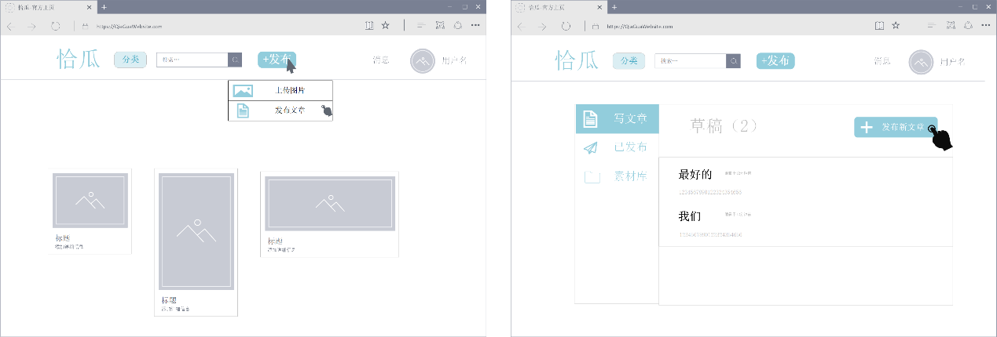
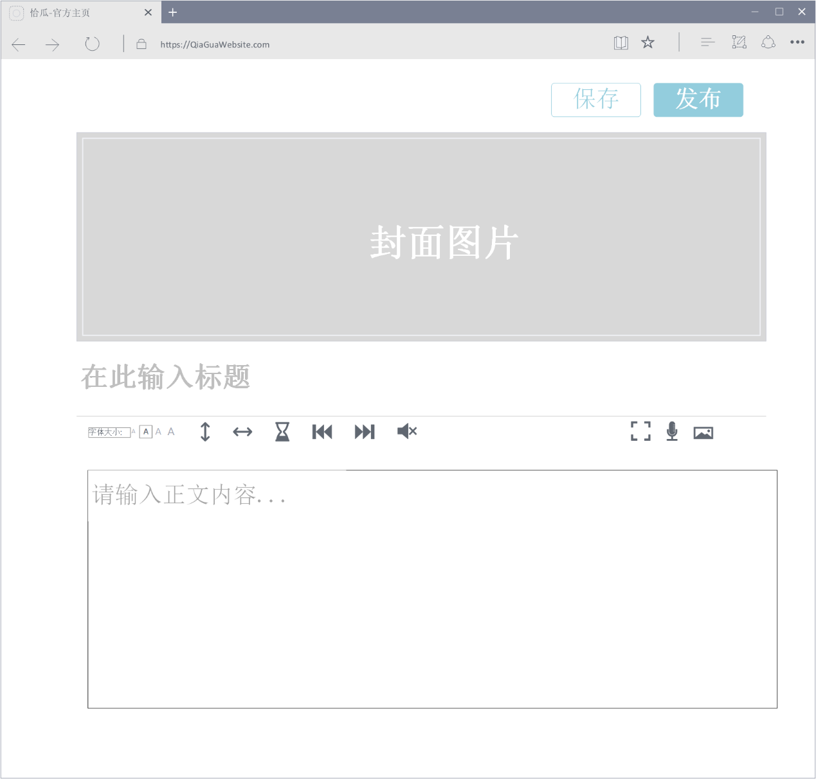
图4.17文章发布管理页面设计图
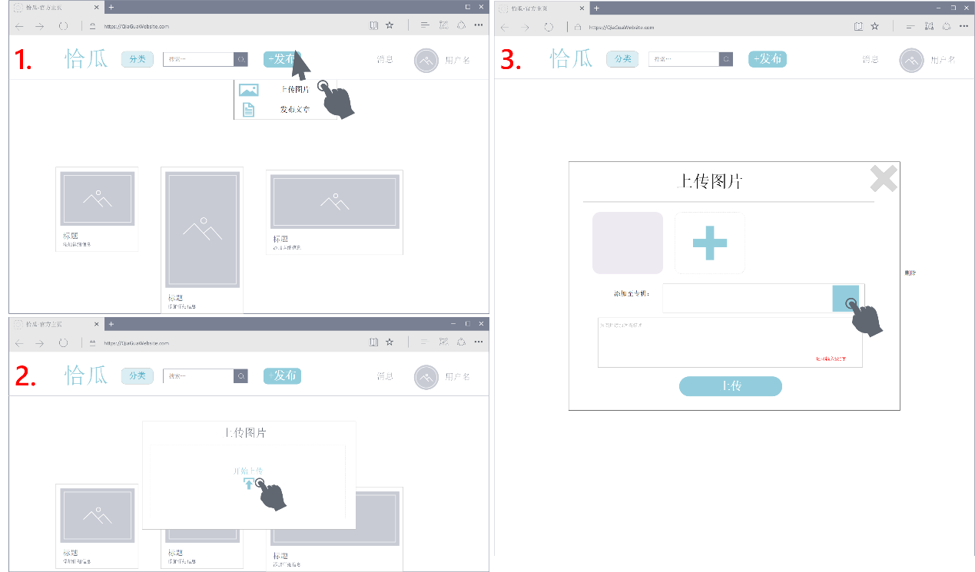
图4.18上传图片管理页面设计图

系统依照表4.7、表4.8中的具体要求，用户在发布栏里发布文章或者上传图片。
详细序列图如图4.19所示。
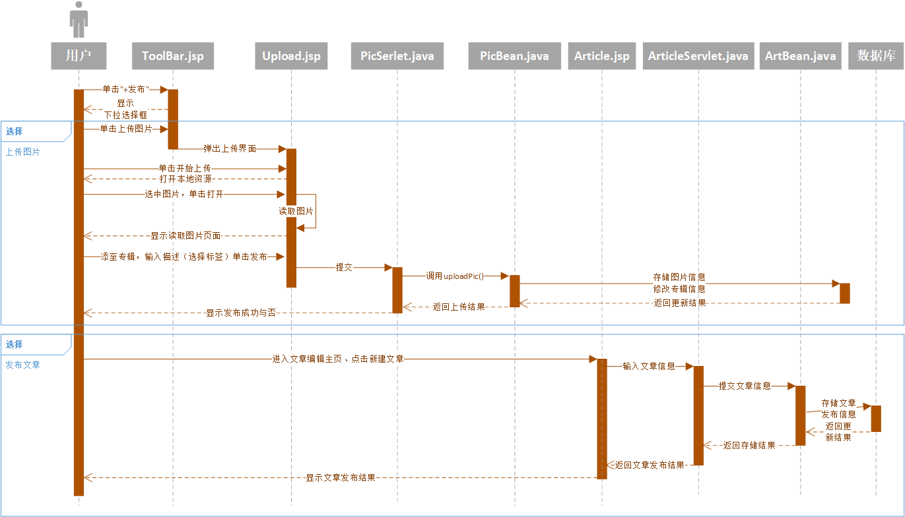
图4.19 资源发布管理序列图

- 资源删除
为了方便用户对自己不满意的资源进行处理，用户可以在“+发表”按钮中对自己的文章进行统一管理：在文章管理界面，第二栏显示“已发表文章”，每个文章的右边都有删除和编辑的按钮。删除可以直接删去整个文章。对于用户的图片，单击图片——更多——删除。对于用户的收藏，每个收藏都有自己删除的按钮。详细信息如表4.9资源删除管理功能项设计表。
表4.9资源删除管理功能项设计表
序号 | 功能项 | 具体要求 | 完成角色 | 是否对外可见
1 | 删除 | 删除当前文章或专辑或图片 | 收藏者 | 是

相关界面设计如图4.20 资源删除管理页面设计图所示。
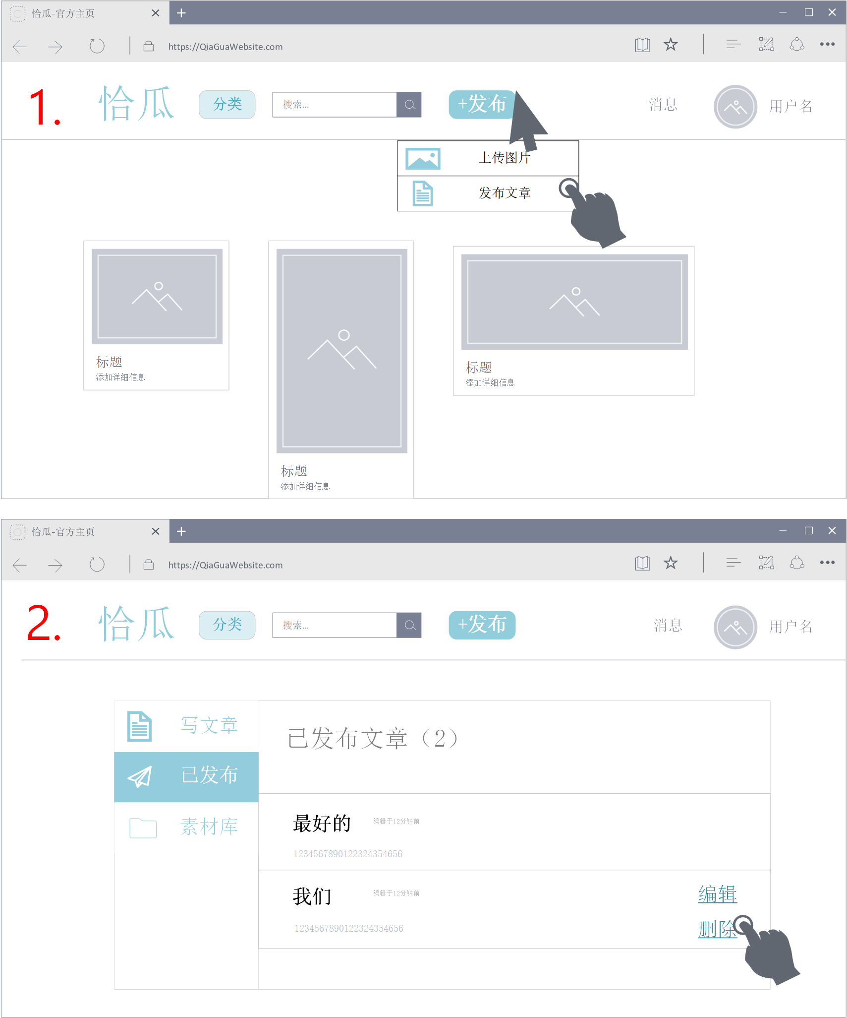
图4.20 资源删除管理页面设计图
- 资源修改
目前，仅文章和自己的专辑可以进行修改。由于图片专辑的修改是由图片的上传、删除和专辑的新建及删除构成的，因此不算在本功能模块内。对于文章的修改，其实就是把文章资源从系统中导入到页面中，用户再通过浏览器进行修改。因此该项输入表与表4.8的内容相同。文章修改的界面设计图与图4.17相同。其详细的序列图如图4.21所示。
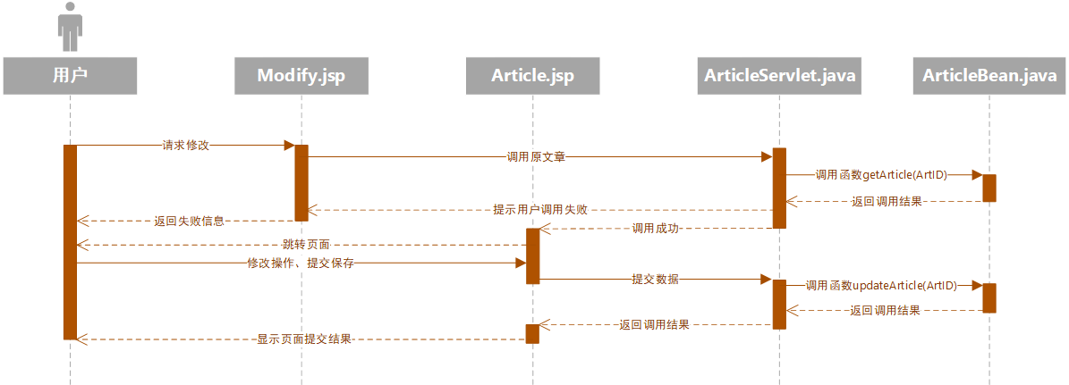
图4.21文章修改序列图
- 资源搜索
用户需要在主页面通过“图片分类”和“资源搜索”进行对数据库资源的搜索。相关页面的设计图如图4.22、图4.23所示。
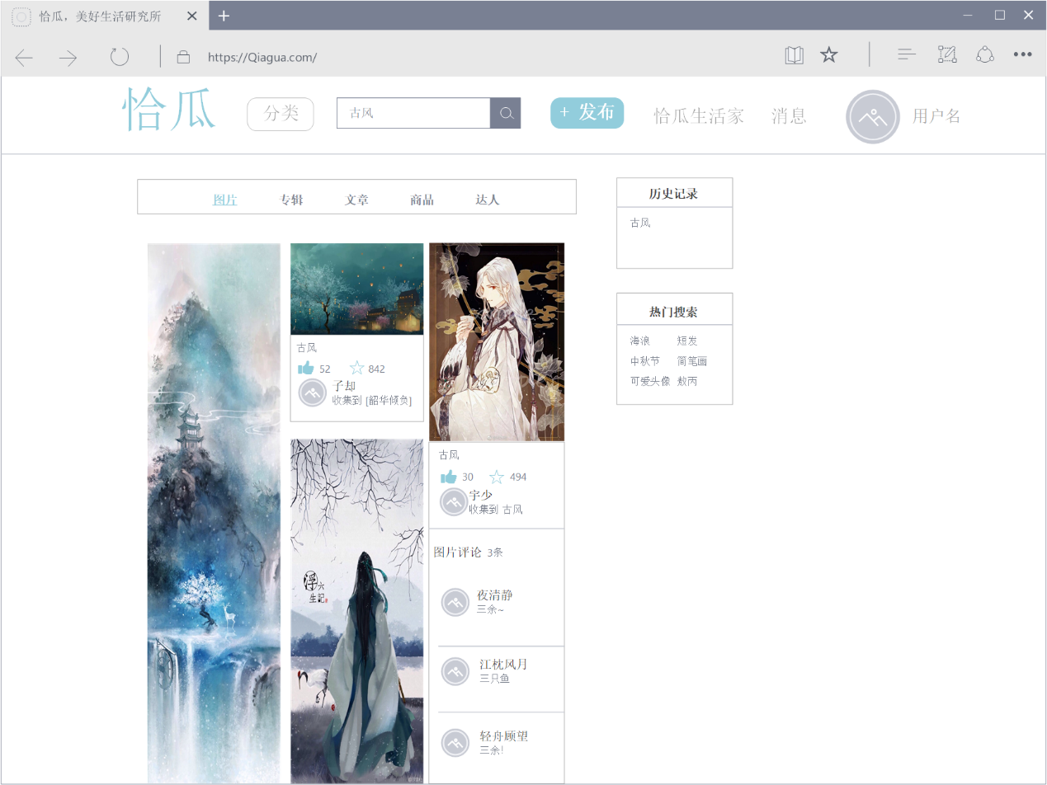
图4.22 分类搜索管理页面设计图
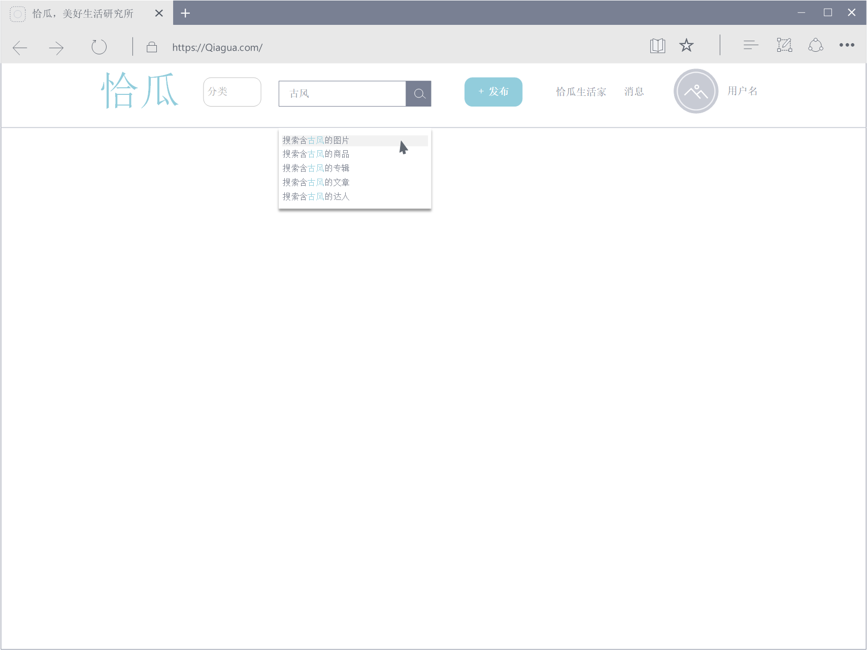
图4.23 资源搜索管理页面设计图
用户在资源搜索时的详细序列图4.24如下。
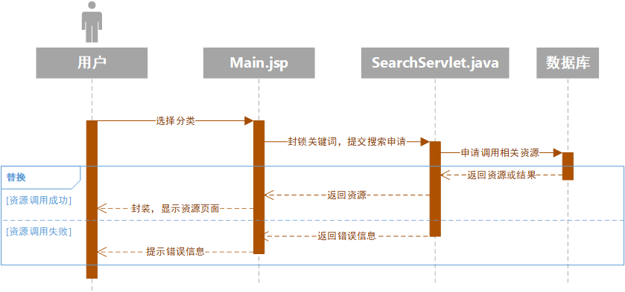
图4.24资源搜索序列图
- 资源评论（收藏、点赞、评论）
每个用户对什么样的资源进行了收藏、点赞和评论的信息，这些都要记录在数据库中，以方便用户日常使用。
资源收藏的输入项如下表4.10所示。
表4.10资源收藏输入项信息表
序号 | 输入项 | 具体描述 | 完成角色 | 是否必要
1 | 收藏者ID | 收藏用户ID | 系统 | 是
2 | 收藏内容ID | 该资源的ID | 系统 | 是
3 | 收藏时间 | 收藏表被更新的时间 | DATE | 是
其详细序列图如图4.25所示。
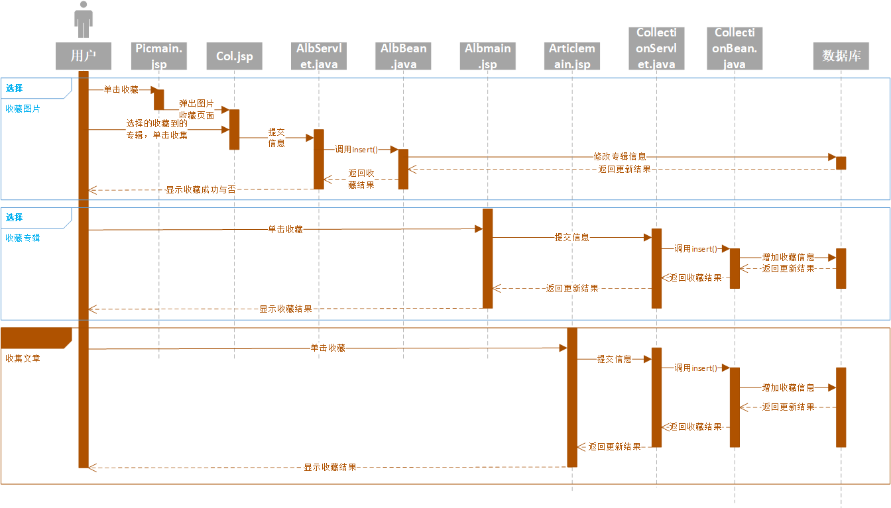
图4.25资源收藏序列图

资源点赞的输入项如下表4.11所示。
表4.11资源点赞输入项信息表
序号 | 输入项 | 具体描述 | 完成角色 | 是否必要
1 | 点赞者ID | 点赞用户ID | 系统 | 是
2 | 点赞内容ID | 该资源的ID | 系统 | 是
3 | 点赞状态 | 点赞表被更新的时间 | DATE | 是
其详细序列图如图4.26所示。
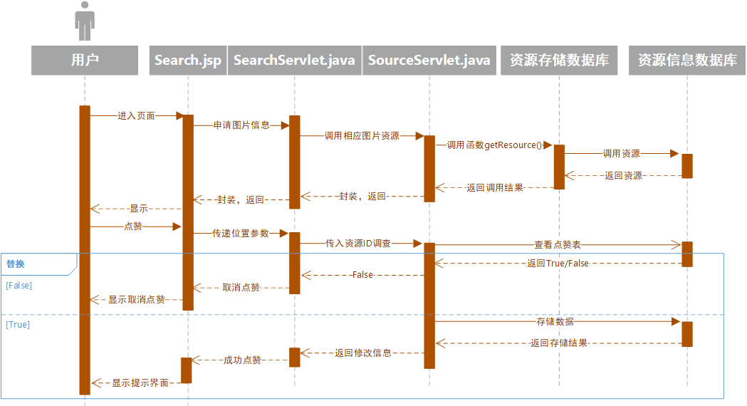
表4.25资源点赞序列图

评论模块的详细信息如表4.12所示。
表4.12资源评论信息表
序号 | 输入项 | 具体要求 | 完成角色 | 是否必要
1 | 评论内容 | 不超过200字 | 用户 | 是
2 | 评论者ID | 即用户ID | 系统 | 是
3 | 评论时间 | 系统自动根据评论表创立时间导入 | 系统 | 是
4 | 评论楼层ID | 每层加一，被删除的层显示“内容已被删除” | 系统 | 是
其详细的序列图如图4.27所示。
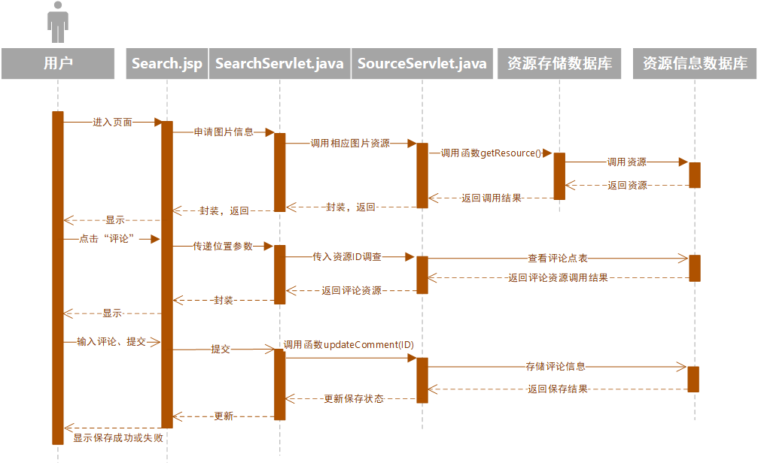
4.27资源评论序列图
  - 系统数据库设计
本小节的工作内容是对图片社交类网站数据信息存储的数据库进行设计。根据系统业务功能模块设计，构建系统数据信息存储的数据库，当用户点击功能模块进行操作时，系统负责调用业务逻辑程序对应功能模块的数据信息进行处理。本系统采用MySQL作为系统开发数据库。
系统数据库的设计分为逻辑结构设计和详细数据设计两个方面，数据库逻辑设计主要是针对数据库的存储进行数据库实体的提取，数据库详细设计主要是根据数据库实体进行数据库表格的详细设计。
    - 逻辑结构设计
在图片社交类网站平台中，数据库的信息存储是整个平台的核心，各个业务功能模块的点击都需要对对应模块的数据库信息进行操作，因此，为了确保数据库数据信息存储的完整性及一致性，首先进行逻辑结构的设计，从而确定系统的数据库实体。本文为平台设计的数据库实体有用户、文章、图片、专辑、关注、收藏等，具体的设计结果通过E-R图进行展现，在E-R图中给出每一个数据库实体对应的属性信息以及他们之间的联系，本平台的详细E-R图如图4.28所示。
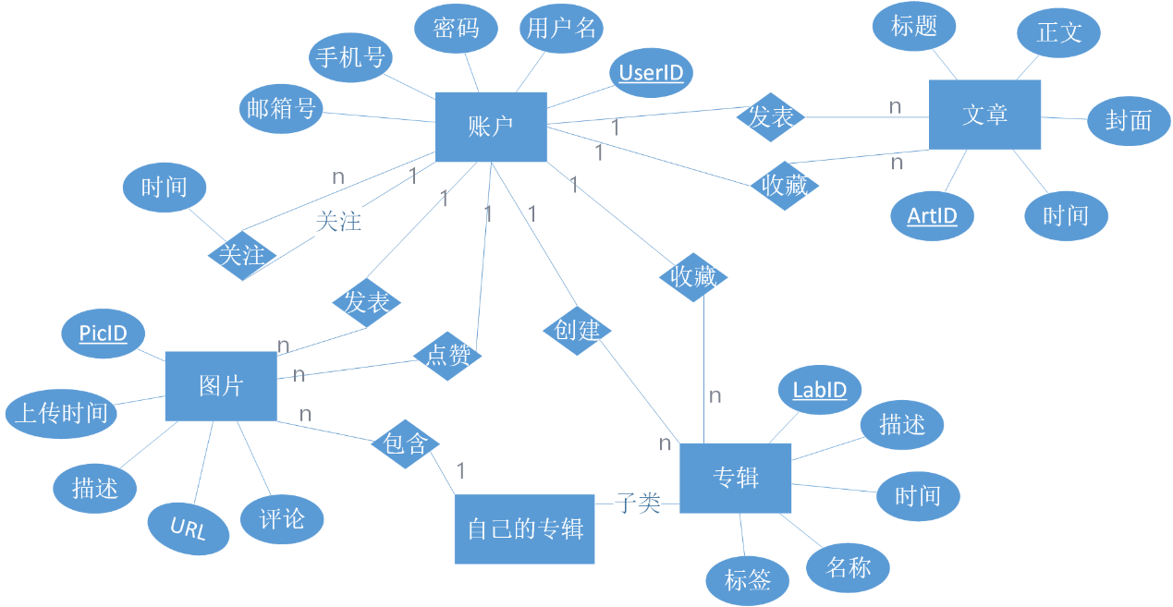
图4.28图片社交类网站系统ER图
    - 物理结构设计
根据上文对系统数据库的逻辑设计，参照数据库设计理论，图片社交类网站主要数据用表如表4.13所示。
表4.13系统主要数据表清单
序号 | 数据表 | 数据表描述
1 | LOGIN | 用户登录信息表
2 | USER | 用户基础信息主表
3 | USER_INF | 个人信息表
4 | ART | 文章信息表
5 | PIC | 图片信息表
6 | ALB | 专辑信息表
7 | SCHV | 关注关系表
8 | COLLECTION | 收藏关系表
9 | ART-LABEL | 文章-标签关系信息表
10 | ALB-LABEL | 专辑-标签关系信息表
11 | PIC-LABEL | 图片-标签关系信息表
12 | PRAISE | 点赞表
13 | COMMENT | 评论表
14 | REPLY | 回复表
系统关键数据表设计详情如下：
（1）用户登录信息表，表名为LOGIN，数据设计详情如表4.14所示。
表4.14 用户登录信息数据表
字段名 | 描述 | 字段类型 | 可空 | 默认值 | 主键
USER_NAME | 用户名 | VARCHAR(30) | 否 | 无 | 否
USER_ID | 用户唯一ID | INT(8) | 否 | 无 | 是
PWD | 密码 | VARCHAR(32) | 否 | 无 | 否
LAST_TIME | 上次登陆时间 | DATE | 是 | 无 | 否
STATE | 用户状态 | VARCHAR(10) | 否 | 0 | 否

（2）用户基础信息表，表名为USER，数据设计详情如表4.15所示。
表4.15 用户基础信息数据表
字段名 | 描述 | 字段类型 | 可空 | 默认值 | 主键
USER_ID | 用户唯一ID | INT(8) | 否 | 无 | 是
USER_NAME | 用户名 | VARCHAR(30) | 否 | 无 | 否
PWD | 密码 | VARCHAR(32) | 否 | 无 | 否
EMAIL | 邮箱号 | VARCHAR(100) | 否 | 无 | 否
MOBILE | 手机号 | VARCHAR(11) | 否 | 无 | 否
SMRZ | 是否实名认证 | VARCHAR(2) | 是 | 否 | 否
SID | 身份证号码 | VARCHAR(80) | 是 | 无 | 否
NAME | 姓名 | VARCHAR(100) | 是 | 无 | 否
SENDER | 性别 | VARCHAR(2) | 是 | 无 | 否
RTIME | 注册时间 | DATE | 是 | 无 | 否

（3）个人用户信息表,表名为USER_INF，数据设计详情如表4.16所示。
表4.136用户个人信息数据表
字段名 | 描述 | 字段类型 | 可空 | 默认值 | 主键
USER_ID | 用户唯一ID | INT(8) | 否 | 无 | 是
CITY | 城市 | VARCHAR(100) | 是 | 无 | 否
PROFILE | 个人简介 | VARCHAR(100) | 是 | 无 | 否

（4）文章信息表，表名为ART, 数据设计详情如表4.17所示
表4.17文章信息数据表
字段名 | 描述 | 字段类型 | 可空 | 默认值 | 主键
ART_ID | 文章唯一的ID | INT(10) | 否 | 无 | 是
ART_AUTHOR | 用户的ID | INT(8) | 否 | 无 | 否
ART_TITLE | 文章标题 | INT(8) | 否 | 无 | 否
ART_TIME | 编辑时间 | DATE | 否 | 无 | 否
ART_PIC_URL | 封面图片来源 | VARCHAR(100) | 否 | 无 | 否
ART_WIDTH | 封面长 | INT(5) | 否 | 某一定长 | 否
ART_HEIGHT | 封面宽 | INT(5) | 否 | 某一定长 | 否
ART_TIT_SIZE | 标题大小 | VARCHAR(10) | 否 | 无 | 否
ART_TIT_FONT | 标题字体 | VARCHAR(10) | 否 | 无 | 否
ART_TIT_COLOR | 标题颜色 | VARCHAR(10) | 否 | 无 | 否
ART_CONTENT | 正文内容，最多1000字 | VARCHAR(10000) | 否 | 无 | 否
ART_ SIZE | 正文字号 | INT(3) | 否 | 12 | 否
ART_ FONT | 正文字体 | VARCHAR(10) | 否 | ‘宋体’ | 否

(5)专辑信息表，表名为ALB, 数据设计详情如表4.18所示
表4.18专辑信息数据表
字段名 | 描述 | 字段类型 | 可空 | 默认值 | 主键
ALB_ID | 专辑唯一ID | INT(8) | 否 | 无 | 是
USER_AUTHOR | 用户的ID | INT（8） | 否 | 无 | 否
ALB_TIME | 建立时间 | DATE | 是 | 无 | 否
ALB_NAME | 专辑名 | VARCHAR(200) | 否 | 无 | 否
ALB_DES | 描述 | VARCHAR(300) | 否 | 无 | 否
ALB_SUM | 所含图片数 | VARCHAR(10) | 否 | 0 | 否
ALB_ LABLES | 标签 | VARCHAR(10) | 否 | 无 | 否

(6)图片信息表，表名为PIC,数据设计详情如表4.19所示
表4.19图片信息数据表
字段名 | 描述 | 字段类型 | 可空 | 默认值 | 主键
PIC_ID | 图片唯一ID | INT（8） | 否 | 无 | 是
USER_ID | 用户唯一ID | VARCHAR(30) | 否 | 无 | 否
PIC_ADD | 图片地址 | VARCHAR(100) | 否 | 无 | 否
PIC_TIME | 上传时间 | DATE | 否 | 无 | 否
PIC_ALBID | 所属专辑ID | INT(8) | 否 | 无 | 否
PIC_DES | 描述 | VARCHAR(300) | 否 | 无 | 否
PIC_ LABLES | 标签 | VARCHAR(10) | 否 | 无 | 否

(7)关注关系表，表名为SCHV,数据设计详情如表4.20所示
表4.20关注数据表
字段名 | 描述 | 字段类型 | 可空 | 默认值 | 主键
FAN_ID | 关注者ID | INT(8) | 否 | 无 | 是
SVHC_ID | 被关注者ID列表 | TEXT | 否 | 无 | 否
SVHC_TIME | 关注时间 | DATE | 否 | 无 | 否

(8)收藏关系表，表名为COLLECTION,数据设计详情如表4.21所示
表4.21 用户登录信息数据表
字段名 | 描述 | 字段类型 | 可空 | 默认值 | 主键
FANS_ID | 收藏者ID | INT(8) | 否 | 无 | 是
SVHC_NID | 收藏内容ID列表 | TEXT | 否 | 无 | 否
SVHC_TIME | 收藏时间 | DATE | 否 | 无 | 否

（9）文章标签关系信息表，表名为ART-LABEL，数据设计详情如表4.22所示
表4.22文章-标签关系信息表
字段名 | 描述 | 字段类型 | 可空 | 默认值 | 主键
ART_ID | 文章唯一的ID | INT(10) | 否 | 无 | 是
LABELS_1 | 标签1 | VARCHAR(10) | 是 | ‘家居生活’ | 否
LABELS_2 | 标签2 | VARCHAR(10) | 是 | ‘美食菜谱’ | 否
LABELS_3 | 标签3 | VARCHAR(10) | 是 | ‘手工DIY’ | 否
LABELS_4 | 标签4 | VARCHAR(10) | 是 | ‘时尚搭配’ | 否
LABELS_5 | 标签5 | VARCHAR(10) | 是 | ‘古风’ | 否
LABELS_6 | 标签6 | VARCHAR(10) | 是 | ‘壁纸’ | 否
LABELS_7 | 标签7 | VARCHAR(10) | 是 | ‘设计’ | 否
LABELS_8 | 标签8 | VARCHAR(10) | 是 | ‘旅行’ | 否

（10）专辑标签关系信息表，表名为ALB-LABEL，数据设计详情如表4.23所示
表4.23专辑-标签关系信息表
字段名 | 描述 | 字段类型 | 可空 | 默认值 | 主键
ALB_ID | 专辑唯一的ID | INT(8) | 否 | 无 | 是
LABELS_1 | 标签1 | VARCHAR(10) | 是 | ‘家居生活’ | 否
LABELS_2 | 标签2 | VARCHAR(10) | 是 | ‘美食菜谱’ | 否
LABELS_3 | 标签3 | VARCHAR(10) | 是 | ‘手工DIY’ | 否
LABELS_4 | 标签4 | VARCHAR(10) | 是 | ‘时尚搭配’ | 否
LABELS_5 | 标签5 | VARCHAR(10) | 是 | ‘古风’ | 否
LABELS_6 | 标签6 | VARCHAR(10) | 是 | ‘壁纸’ | 否
LABELS_7 | 标签7 | VARCHAR(10) | 是 | ‘设计’ | 否
LABELS_8 | 标签8 | VARCHAR(10) | 是 | ‘旅行’ | 否

（11）图片-标签关系信息表，表名为PIC-LABEL，数据设计详情如表4.24所示
表4.24图片-标签关系信息表
字段名 | 描述 | 字段类型 | 可空 | 默认值 | 主键
PIC_ID | 图片唯一的ID | INT(8) | 否 | 无 | 是
LABELS_1 | 标签1 | VARCHAR(10) | 是 | ‘家居生活’ | 否
LABELS_2 | 标签2 | VARCHAR(10) | 是 | ‘美食菜谱’ | 否
LABELS_3 | 标签3 | VARCHAR(10) | 是 | ‘手工DIY’ | 否
LABELS_4 | 标签4 | VARCHAR(10) | 是 | ‘时尚搭配’ | 否
LABELS_5 | 标签5 | VARCHAR(10) | 是 | ‘古风’ | 否
LABELS_6 | 标签6 | VARCHAR(10) | 是 | ‘壁纸’ | 否
LABELS_7 | 标签7 | VARCHAR(10) | 是 | ‘设计’ | 否
LABELS_8 | 标签8 | VARCHAR(10) | 是 | ‘旅行’ | 否

（12）点赞信息表，表名为PRAISE，数据设计详情如表4.25所示
表4.25点赞信息表
字段名 | 描述 | 字段类型 | 可空 | 默认值 | 主键
SOURCE_ID | 资源唯一ID | INT(8) | 否 | 无 | 是
USER_ID | 用户唯一ID | INT(8) | 否 | 无 | 是
ISPRAISED | 是否已经点赞 | BOOLEAN | 否 | False | 否

（13）评论信息表，表名为COMMENT，数据设计详情如表4.26所示
表4.26评论信息表
字段名 | 描述 | 字段类型 | 可空 | 默认值 | 主键
SOURCE_ID | 资源唯一ID | INT(8) | 否 | 无 | 是
COMMENT_ID | 当前评论楼层 | INT(8) | 否 | 0 | 是
USER_ID | 用户唯一ID | INT(8) | 否 | 无 | 否
COMMENT | 评论内容 | VARCHAR(100) | 否 | 无 | 否

（14）回复信息表，表名为REPLY，数据设计详情如表4.27所示
表4.27回复信息表
字段名 | 描述 | 字段类型 | 可空 | 默认值 | 主键
SOURCE_ID | 资源唯一ID | INT(8) | 否 | 无 | 是
COMMENT_ID | 当前评论楼层 | INT(8) | 否 | 无 | 是
REPLY_ID | 回复者ID | INT(8) | 否 | 无 | 否
REFERENCE_ID | 被提及的人ID | INT(8) | 否 | 无 | 否

